**专题：摩擦力做功问题 变力做功的计算补充练习**

1．关于摩擦力做功，以下说法正确的是(　　)

A．静摩擦力一定不做功

B．滑动摩擦力一定做负功

C．滑动摩擦力不可能做正功

D．无论是滑动摩擦力还是静摩擦力，都有可能不做功

2．以一定的初速度竖直向上抛出一个小球，小球上升的最大高度为*h*，空气阻力的大小恒为*F*，则从抛出到落回到抛出点的过程中，空气阻力对小球做的功为(　　)

A．0 B．－*Fh* C．－2*Fh* D．*Fh*

3.在机械化生产水平较低时，人们经常通过“拉磨”的方式把粮食颗粒加工成粗面来食用．如图所示，一个人推磨，其推磨杆的力的大小始终为*F*，方向与磨杆始终垂直，作用点到轴心*O*的距离为*r*，磨盘绕轴缓慢转动，则在转动一周的过程中推力*F*做的功为(　　)

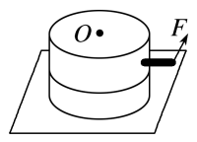A．0

B．2π*rF*

C．2*Fr*

D．－2π*rF*

4.一个物体所受的力*F*随位移*l*变化的图像如图所示，在这一过程中，力*F*对物体做的功为(　　)

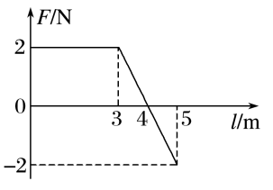A．3 J

B．6 J

C．7 J

D．8 J

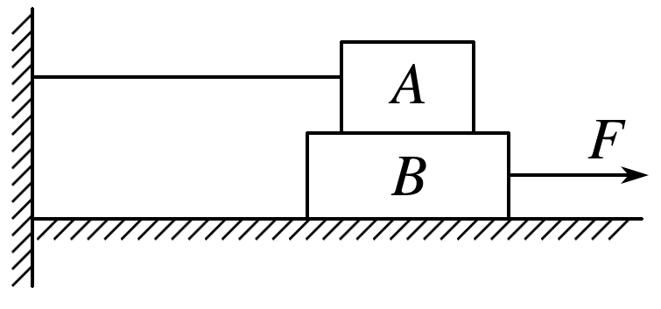5.如图所示，*A*、*B*两物体叠放在一起，*A*被不可伸长的水平细绳系于左墙上，*B*在拉力*F*作用下，向右匀速运动，在此过程中，*A*、*B*间的摩擦力做功情况是(　　)

A．对*A*、*B*都做负功

B．对*A*、*B*都不做功

C．对*A*不做功，对*B*做负功

D．对*A*做正功，对*B*做负功

6.如图所示，质量为*m*的滑块(可视为质点)，从半径为*R*的半球面的上端*A*点处以初速度*v*0滑下，*B*为最低点，*O*为球心，*A*、*O*、*C*三点等高，从*A*到*C*滑动过程中滑块所受的摩擦力大小恒为*F*f.则滑块(　　)

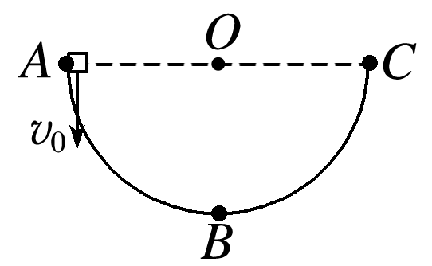A．从*A*到*B*过程，重力做功为零

B．从*A*到*B*过程，弹力做功不为零

C．从*A*到*B*过程，摩擦力做功为－π*RF*f

D．从*A*到*C*过程，摩擦力做功为－π*RF*f

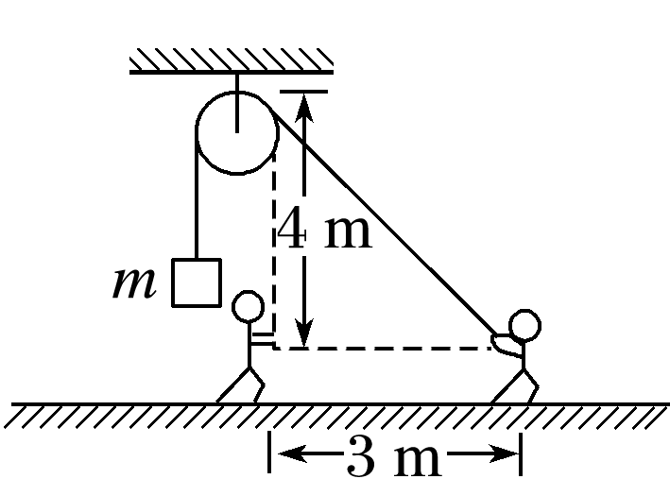7.如图所示，一根绳子绕过滑轮(大小、摩擦均不计)，绳的一端拴一质量为*m*＝10 kg的物体，另一侧沿竖直方向的绳被人拉住．若人的手到滑轮最高点的距离为4 m，拉住绳子前进3 m，使物体匀速上升，*g*取10 m/s2.则人拉绳所做的功为(　　)

A．500 J

B．300 J

C．100 J

D．50 J

8．放在粗糙水平地面上的物体受到水平拉力的作用，在0～6 s内其速度与时间的图像和水平拉力的功率与时间的图像如图甲、乙所示．下列说法正确的是(　　)

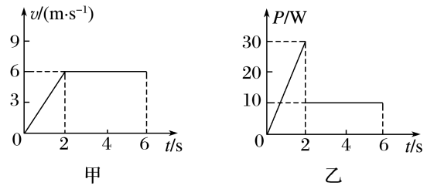A．0～6 s内物体的位移大小为20 m

B．0～6 s内拉力做功为100 J

C．滑动摩擦力的大小为5 N

D．0～6 s内滑动摩擦力做功为－50 J

9．质量为2 kg的物体置于水平面上，在运动方向上受拉力作用而沿水平方向做匀变速运动，拉力作用2 s以后停止，物体运动的速度－时间的图像如图所示，取*g*＝10 m/s2，则下列说法中正确的是(　　)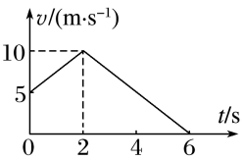

A．拉力*F*做功250 J

B．拉力*F*做功500 J

C．物体克服摩擦力做功100 J

D．物体克服摩擦力做功175 J